**DUBAI PROMO 2X1**

**4N/5D**

**SALIDAS:** Diarias.

**VIGENCIA DE VIAJE:** Del 10 Mayo al 30 Septiembre 2025.

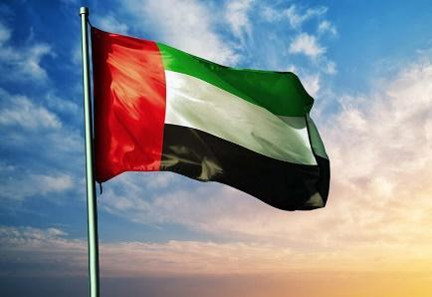 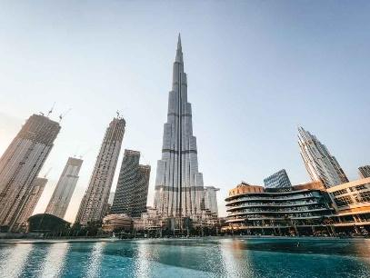 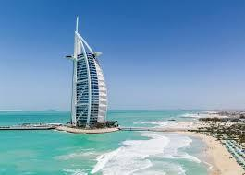

**ITINERARIO**

**DÍA 1 DUBÁI TRASLADO DE LLEGADA EN PRIVADO**

A la llegada a Dubai, serán recibidos por nuestro representante, que les dará la bienvenida y los llevarán al hotel en un vehículo privado. Check-In y alojamiento.

**DÍA 2 DESERT SAFARI EN REGULAR CON CENA BBQ**

Desayuno. Mañana libre para actividades opcionales. Sobre las 15.00 Hrs, seremos recogidos en el lobby del hotel en una moderna camioneta 4x4 (en regular – 6 personas por camioneta), para iniciar un emocionante Desert Safari. En el recorrido nos detendremos sobre las grandes dunas, para tomar fotografías del hermoso desierto, jugar en las arenas doradas y observar la espectacular puesta de Sol. A continuación, llegamos a un tradicional campamento árabe, donde tendremos la oportunidad de disfrutar de actividades, como montar a camello, pintura en henna, fumar la aromática shisha (pipa de agua), shows en vivo como la danza del vientre y degustaremos una deliciosa cena BBQ. Al finalizar la cena volveremos al hotel. Excursión con conductores de habla inglesa.

**DÍA 3 TOUR DUBÁI (MODERNO Y ANTIGUO) DE MEDIO DÍA**

Desayuno. Por la mañana, recogemos en el hotel para iniciar nuestro recorrido por la Parte Antigua de Dubái, donde visitaremos el barrio Bastakiya, el fuerte Al Fahidi, y el Museo de Dubái, y así conocer la cultura e historia de la nación. Luego cruzaremos el Creek de Dubái a bordo de los Abra (pequeña embarcación de madera), para conocer los mercados del Oro y de las Especies. Posteriormente visitaremos la Parte Moderna de Dubái, para ir a Jumeirah Beach, una de las playas más visitadas de Dubái, donde podremos tener una sesión de fotos del Burj Al Arab (conocido como el hotel más lujoso del mundo). Luego conduciremos a través de Sheikh Zayed Road, desde donde podremos apreciar los grandes rascacielos de la ciudad. Finalmente pasaremos por el Downtown, para tener unas panorámicas de la torre más alta del mundo, el “Burj Khalifa” (entradas no incluidas), junto al asombroso centro comercial El Dubái Mall. Al finalizar el tour volveremos al hotel.

**DÍA 4 DÍA LIBRE**

Desayuno. Día libre para tomar alguna actividad opcional.

**DÍA 5 TRASLADO DE SALIDA EN PRIVADO**

Desayuno. A la hora indicada, seremos recogidos y trasladados al aeropuerto, para tomar el vuelo de salida.

**¡FIN DE NUESTROS SERVICIOS!**

**TARIFAS 2X1 EN DÓLARES**

| **HOTEL** | **SENCILLA** | **DOBLE 2X1** | **NIÑO (0-11 AÑOS)** |
| --- | --- | --- | --- |
| Hotel 4* o similar | 699 USD | **699 USD** | 357 USD |
| Hotel 5* o similar | 795 USD | 795 USD | 397 USD |

*La tarifa para habitación sencilla es por persona. En habitación* ***doble****, el precio es 2x1: Viajan dos personas, pero solo se cobra una.*

**ACTIVIDADES OPCIONALES EN DÓLARES**

| **OPCIONALES (MIN 2 PAX)** | **VALOR POR PASAJERO** |
| --- | --- |
| Subida al Burj Khalifa piso 124 | 69 USD |
| Tour Sharjah en Regular y español | 82 USD |
| Tour En Helicóptero – 12 Minutos Con Traslados Incluidos | 319 USD |

**INCLUYE:**

* 4 Noches de hotel en Dubái con desayunos diarios.
* Traslado de llegada y salida en privado.
* Desert Safari en Regular con cena BBQ.
* Tour Dubái medio día en regular y español.
* Tarjeta de asistencia médica. (Cobertura máxima USD 60.000).

**NO INCLUYE:**

* Vuelos internacionales (Consulta nuestras tarifas especiales)
* Gastos personales, Propinas, Visado de Emiratos Árabes, Excursiones opcionales.
* Alimentos y bebidas no especificados
* Impuesto Tourism Dírham Fee (Usd 4.5 Hoteles 4*) – (Usd 5.5 Hoteles 5*por noche por habitación, el cual es de pago directo por el cliente, al momento del check-in.
* Ningún otro servicio especificado como incluido
* Fee Bancario.

**CONDICIONES:**

* La tarifa por persona en Dólares, se liquida a la TRM negociada.
* Para garantía de reserva se requiere un depósito del 30% del valor del paquete por persona.
* Promoción sujeta a disponibilidad al momento de la reserva.
* El orden de las visitas puede variar según el día de llegada a Dubai.
* En caso de no estar disponible el hotel propuesto, se confirmará otra opción de la misma categoría
* Pago en destino: Tourism Dirham Fee de pago directo por el cliente - Usd 5.5 por noche.
* Una vez confirmada la reserva, no permite cancelación.
* Depósitos no reembolsables.
* La hora de check in es a las 03:00 pm y check out a las 12:00 pm.
* Todas las tarifas son cotizadas en categoría de habitación estándar
* Tarifa sujeta a cambio y disponibilidad sin previo aviso.
* Cualquiera de estos planes se puede modificar y cotizar a medida según el interés de cada pasajero, este itinerario es referencial.
* La asistencia médica está sujeta a un suplemento adicional para personas mayores de 70 años. Para conocer los detalles de los beneficios de tu asistencia, contáctanos o revisa la información en tu voucher. **Consulta aquí las condiciones de esta asistencia:** <https://www.universal-assistance.com/files/condiciones_generales.pdf>

**CAMBIOS Y/O CANCELACIONES:**

Los cambios y/o cancelaciones deben solicitarse únicamente por escrito, a través de correo electrónico. Todos los cambios están sujetos a las políticas de los operadores, nos reservamos el derecho de cobrar un cargo de gestión.

**NO SHOW:** En caso de que el cliente no se presente, el servicio será considerado prestado. No tendrá derecho a devolución. Todos los cambios hechos están sujetos a cargos.

**RECOMENDACIONES:**

* Deben evitarse expresiones y actitudes en público o en privado que pudieran ser interpretadas como irrespetuosas desde el punto de vista religioso, cultural o político.
* Las relaciones entre personas del mismo sexo no se encuentran permitidas ni aceptadas socialmente por lo que se recomienda evitar cualquier gesto de afecto en público.
* Los emiratíes suelen vestir de manera conservadora y pueden ofenderse cuando la gente viste de manera inapropiada o no conforme con los valores islámicos. Las mujeres no están obligadas a llevar velo en EAU más que en los lugares de culto y aquellos donde se señale expresamente.
* **Consulta más información aquí:** <https://www.exteriores.gob.es/es/ServiciosAlCiudadano/Paginas/Detalle-recomendaciones-de-viaje.aspx?trc=Emiratos+%C3%81rabes+Unidos>

**REQUISITOS:**

* Pasaporte con vigencia de mínimo 6 meses a partir de la fecha de viaje.
* Tiquete aéreo ida y regreso.
* Formulario de preinscripción obligatoria antes de salir de Colombia.
* Voucher de alojamiento y demostrar solvencia económica.
* La información debe ser confirmada permanentemente, debido a que las embajadas y consulados se reservan el derecho de modificar sin previo aviso la documentación y requisitos establecidos. <https://apply.joinsherpa.com/travel-restrictions/AE-DU?affiliateId=sherpa&language=es-XL&originCountry=COL>

**CLÁUSULA DE RESPONSABILIDAD:** <https://www.tropitours.co/es/clausula-de-responsabilidad>

**Es responsabilidad del viajero y su agente de viajes asegurar todos los requisitos de viaje, por lo cual TROPITOURS.CO, declina toda responsabilidad monetaria en caso de ser rechazado en el abordaje o prestación de los servicios por falta de los requisitos completos. Todos los gastos generados serán por cuenta del viajero y se aplicarán las condiciones establecidas.**